湖北省武汉市部分学校2014-2015学年八年级12月联考物理试题及答案

（满分100分）

2014.12.17
说明：本试卷分Ⅰ卷和Ⅱ卷。Ⅰ卷为选择题，共45分；Ⅱ卷为非选择题，共55分。全卷100分，考试时间90分钟。请将答案写在答题卷上，考试结束只交答题卷。
第Ⅰ卷（选择题 共45分）
一、选择题（每小题只有1个答案是正确的，每小题3分，共45分）。
1．下列关于声的说法中不正确的是（ ）
A．给摩托车安装消声器是在声源处减弱噪声
B．人们可用灵敏声学仪器接收超声波以确定台风的方位和强度
C．用大小不同的力拨动按在桌边的钢尺能探究响度与振幅的关系
D．超声导盲仪是利用回声定位探测前进道路上的障碍物
2．有一位乘客坐在正匀速上升的观光电梯上楼，不巧书从手中滑落，若选择不同的参照物，甲认为书会先上升后下落，乙认为书会直接落下。下列说法正确的是（ ）
A．只有甲的说法是正确的 B．只有乙的说法是正确的
C．甲是以电梯为参照物 D．乙是以电梯为参照物
3．“碳纳米管温度计”被认定为世界上最小的温度计。研究人员在碳纳米管中充入液态的金属镓，当温度变化时，通过电子显微镜观察金属镓液柱的变化就能读取温度值。这种温度计的测量范围是30℃~490℃，可用于检查电子线路、测定毛细血管的温度等。下列说法错误的是（ ）
A．“碳纳米管温度计”是利用液体的热胀冷缩性质制成的
B．碳纳米管的体积在30℃~490℃的范围内变化很小
C．金属镓的体积在30℃~490℃的范围内变化可忽略不计
D．金属镓的熔点低于30℃、沸点高于490℃
4．下列有关热现象的描述中正确的是（ ）
A．冬天戴眼镜的同学从温暖的室内走到室外时镜片会变模糊
B．水在沸腾的过程中吸热，但温度保持不变
C．“下雪不冷化雪冷”主要是因为化雪时太阳光沿直线传播，被乌云遮住了
D．卫生球用久变小是因为它蒸发到空气中去了
5．同学们在东湖看到了“云在水中飘，鱼在云上游”的美景。下列说法正确的是（ ）
A．水中的鱼是光的折射所形成的实像 B．水中的云是光的折射所形成的虚像
C．水中的鱼是光的反射所形成的实像 D．水中的云是光的反射所形成的虚像
6．马航客机MH370失联后，中国派出多艘舰船到南太平洋海域进行水下搜寻，其中用到“超声测位仪”，其原理如图所示，发射器向某一方向发射超声波，在发射的同时开始计时．超声波在传播途中碰到障碍物被反射，接收器收到反射波就停止计时．设某次搜寻中计时器记录的时间为t，（已知光在空中和海水中的传播速度分别为C₁和C₂；声波在空中和海水中的速度分别为v₁和v₂）则发射点与水中疑似物之间距离为（ ）
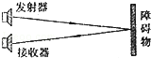
A．$\frac{v_{2}t}{2}$ B．$\frac{C_{2}t}{2}$ C．$\frac{v_{1}t}{2}$ D．$\frac{(C_{1}+v_{2})t}{2}$
7．在探究树荫下光斑的综合实践活动中，为了研究孔的大小对光斑形状的影响，小华设计了四种开有不同形状孔的卡片甲，并用另一张卡片乙覆盖在甲上，如图所示。接着，从图示位置沿箭头方向水平移动乙，观察光斑形状的变化情况。下列合乎要求的是（ ）
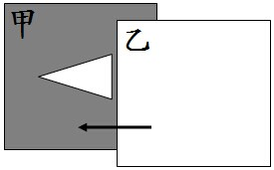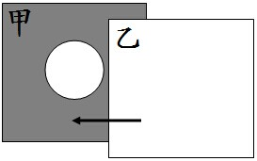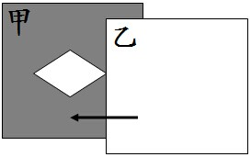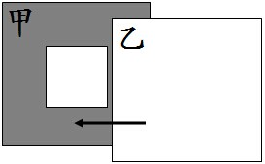
A． B． C． D．
8．下列情景中，属于光的折射现象的是（ ）
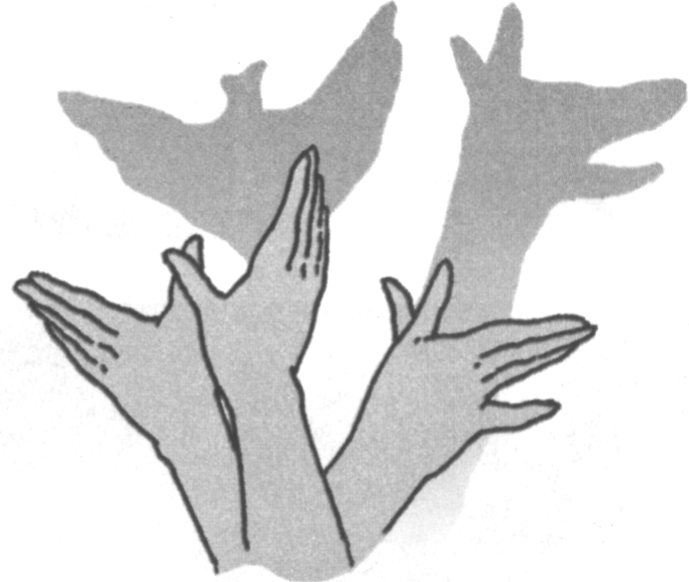
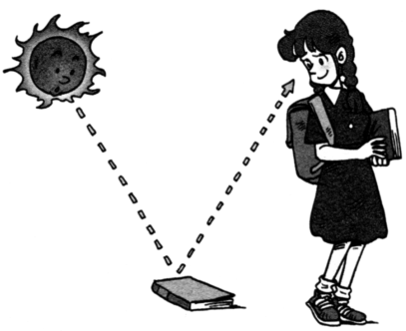
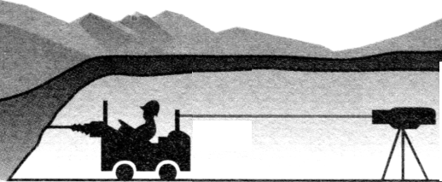

D．激光引导掘进方向
B．看见不发光的物体
A．手影游戏
掘进机
激光器
激光束
C．池水变“浅”了

9．光的色散说明白光是一种复色光，棱镜对不同色光的偏折程度不同，其中对红光的偏折程度最小，对紫光的偏折程度最大．图中能正确表示白光通过三棱镜发生色散的是（ ）2·1·c·n·j·y
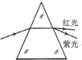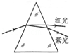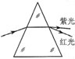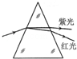
A． B． C． D．
45°
60°
C
D
10．如图所示，光在玻璃和空气的界面CD同时发生了反射和折射，
以下说法正确的是（ ）
A．入射角为60°，界面右侧是空气
B．折射角为45°，界面右侧是玻璃
C．入射角为30°，界面左侧是空气
D．折射角为45°，界面左侧是玻璃
11．实验室备有甲、乙、丙三个凸透镜，三个实验小组分别用这三个凸透镜探究凸透镜成像规律，实验时，当蜡烛到透镜的距离都为12cm时，甲、乙、丙三透镜分别成缩小的实像、放大的虚像、放大的实像，则这三个透镜的焦距f_{甲}、f_{乙}、f_{丙}的大小关系为（ ）
A．f_{甲}＞f_{乙}＞f_{丙} B．f_{乙}＞f_{丙}＞f_{甲} C．f_{乙}＞f_{甲}＞f_{丙} D．f_{丙}＞f_{乙}＞f_{甲}
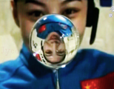
12．在我国首次“太空授课”中，女航天员王亚平制造了一个小水球，我们看到了她在水球中的“倒影”，如图，下列说法正确的是（ ）
A．“倒影”是光的反射形成的
B．“倒影”不能成在光屏上
C．照相机是利用这一成像原理制成的
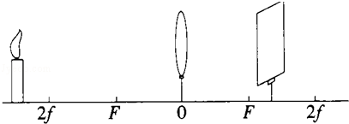
D．若王亚平距水球变远，“倒影”会变大
13．如图所示，小明同学在“探究凸透镜成像规律”实验时，烛焰在光屏上成了一个清晰的像，下列说法正确的是（ ）
A．投影仪就是利用这一成像原理制成的
B．实验中蜡烛越烧越短，光屏上蜡烛的像向上移动
C．为了从不同方向观察光屏上的像，光屏应选用较光滑的玻璃板
D．要使光屏上烛焰的像变小，只需将蜡烛靠近凸透镜
14．检查视力的时候，视力表放在被测者头部的后上方，被测者识别对面墙上镜子里的像 (如图所示)。视力表在镜中的像与被测者相距（ ）
A．2.0 m B．0.5m C．4.5m D．5m
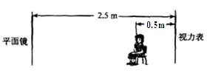
15．如图所示，在探究凸透镜成像规律的实验中，当蜡烛和凸透镜之间的距离为26㎝时，在光屏上得到一个清晰缩小的实像。下列说法正确的是
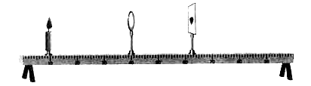
A．该凸透镜的焦距大于13㎝
B．只将凸透镜向左移，可以在光屏上得到清晰放大的像
C．只将蜡烛和光屏互换，可以在光屏上得到清晰缩小的像
D．将蜡烛远离凸透镜时，为了在光屏上得到清晰的像，应将光屏远离凸透镜。

第Ⅱ卷 （非选择题 共55分）
二、非选择题。（共55分 ）
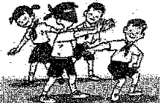
16．（2分）用一根吸管做笛子，在吸管上有五个孔，其中一个是吹孔。嘴对着吹孔吹，由于吸管内空气柱发生__________产生笛声。用手指按住其他不同的孔吹笛，可以听到不同的声音，这主要改变了声音的_________（选填“响度”、“音调”、“音色”）。
17．（2分）图中蒙住双眼的小王能辨别周围同学的声音，这是因为不同人声音的 不同，同时还可以根据声音的 来大致判断周围同学离他的远近（均选填“响度”、“音调”、“音色”）。
18．（2分）温泉的开发是人们利用地热的一种形式冬天，温泉水面的上方笼罩着一层白雾．这是水蒸气遇冷 形成的小水滴；雪花飘落到池水中立刻不见踪影，这是雪花 成水融入温泉水中(填物态变化名称)。
19．（2分）寒冬，坐满人的汽车门窗紧闭，水蒸气液化成小水珠附着在玻璃车窗 侧（选填“外”或“内”），使玻璃变模糊，水蒸气变成水珠会 热量（选填“吸收”或“放出”）。
20．（5分）在如图所示的斜面上测量小车运动的平均速度． 让小车从斜面的A点由静止开始下滑，分别测出小车到达B点和C点的时间，即可测出不同阶段的平均速度。
(l)图中AB段的路程S_{AB}=____cm，如果测得时问t_{AB}=1.6s．则AB段的平均速度V_{AB}=____cm/s。
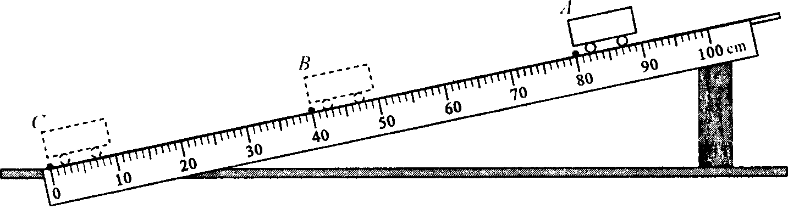
(2)在测量小车到达B点的时间时，如果小车过了B点才停止计时，测似AB段的平均速度V_{AB}会偏___________。
(3)为了测量小车运动过程中下半程的平均速度，某同学让小车从B点由静止释放，测出小车到达C点的时间，从而计算出小车运动过程中下半程的平均速度。他的做法正确吗？_______，理由是：_________________________________________________________。
21．（5分）某同学在做“研究海波熔化”的实验
（1）他用温度计测量海波在加热过程中的温度时，主要步骤有：
A．将温度计的玻璃泡与海波充分接触，不要碰到容器底或容器壁
B．了解海波熔化时的温度，选择一支量程合适的温度计
C．读取温度计的示数，温度计的玻璃泡仍和海波接触
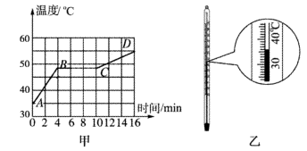
D．观察温度计的量程和分度值
上述步骤合理的顺序是 （只填序号）
（2）图甲是海波温度随时间变化的图像，当t时= 8min 时海波处于 状态，从B时刻到C时刻海波的温度 ，图乙所示温度计显示的是海波某时刻的温度，它的示数是 ℃，此时海波处于 态。
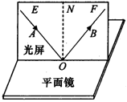
22．（6分）如图，探究光的反射规律时，在平面镜的上方垂直放置一块光屏，光屏由可以绕ON折转的E、F两块板组成。让一束光贴着光屏左侧的E板沿AO方向射到O点，在右侧F板上能看到反射光线OB。
⑴实验时从光屏前不同的方向都能看到光的传播路径，这是因为光在光屏上发生了 (填“镜面”或“漫”)反射。
⑵如果让光线逆着OB的方向射向镜面，会发现反射光线沿着OA方向射出，这表明： 。
⑶若将F板向后折转一定的角度，则在F板上 (填“能”或“不能”)看到反射光，此时反射光线和入射光线 (填“在”或“不在”)同一平面内。
⑷光屏在实验中的作用是：(写出两条)
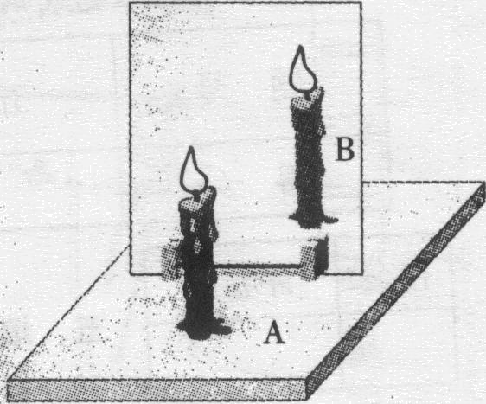
① ；② 。
23．（6分）小成同学在做“探究平面镜成像特点”的实验时，在竖立的玻璃板前5cm处放一支点燃的蜡烛A，烛焰高8cm，小成发现在玻璃板的后面出现蜡烛的像，他再取一段未点燃的同样的蜡烛B放在像处，发现该蜡烛与蜡烛A的像完全重合,如图所示。
(1) 在实验中用平板玻璃代替平面镜，主要是利用玻璃透明的特点，便于 ；如果有3mm厚和2mm厚的两块玻璃板，应选择_____mm厚的玻璃板做实验。
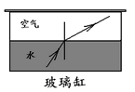
(2) 为了使像看起来更清晰，小成最好在 的环境中进行（选填“较亮”或“较暗”）；
(3) 小成在B蜡烛的烛焰上放一根火柴，火柴 （填“可能”或“不可能”）被点燃；
(4) 小成以5cm/s的速度匀速将A蜡烛远离玻璃板2s时，B蜡烛应与A相距 cm才可能与A的像完全重合。如果无论怎样移动蜡烛B，都不能与A的像重合,产生的原因可能是： 。
24．（5分）小宇用如图所示装置将一细光束斜射到空气中,用于探究“光的折射规律”。
（1）为了更清晰地观察水中的光路,可以采用的办法是: ，实验中 （填“能”或“不能”）看见反射光线。
（2）实验的折射光路如图所示,可以判定折射角 (填“大于”、“小于”或“等于”)入射角。增大入射角，观察到折射角在 （填“增大”或“减小”）。
（3）他通过查阅资料发现，若不断增大光在水中的入射角，会观察到的现象是：入射角增大到一定值时， 。
入射角 | 0 | 10 | 20 | 30 | 40 | 48.6 | 50
折射角 | 0 | 13.4 | 27.0 | 41.7 | 58.7 | 90

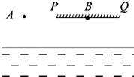
25．（6分）如图所示为水位测量仪的示意图．A点与光屏PQ在同一水平面上，从A点发出的一束与水平面成45°角，方向不变的激光，经水面反射后，在光屏上的B点处形成一个光斑，光斑位置随水位变化而发生变化．
（1）在图中完成上述A点反射到B点的光路；
（2）A点与光屏在水中所成的像是 像（选填“虚”或“实”）；
（3）A点与水面相距3m，则A与它在水中的像A′之间的距离为 m；
（4）若光斑B向右移动了1m，说明水位 （选填“上升”或“下降”）了 m．
26．（8分）小明用一个焦距未知的凸透镜、蜡烛、光屏、光具座探究凸透镜成像规律：
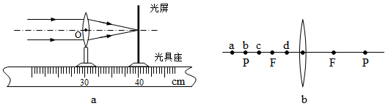
（1）如图a可知，该凸透镜的焦距是 cm．
（2）如图b所示，若在光屏上（光屏未画出）能得到清晰放大的烛焰的像，则蜡烛可能置于凸透镜左边a、b、c、d四点中的 点上（P是该凸透镜的2倍焦距处），此成像特点可应用在 上（选填“投影仪”、“照相机”或“放大镜”）．
（3）通过实验，小明发现蜡烛离凸透镜越远，光屏上得到的清晰像越 （填“大”或“小”）．把蜡烛向凸透镜靠近时，要在光屏上成清晰的像，光屏应 凸透镜（填“靠近”或“远离”），此时在光屏上成的清晰像是 的（填“倒立”或“正立”）．
（4）实验中，光屏上已成清晰的、缩小的像，此时小明固定蜡烛和凸透镜，在光屏和凸透镜间放上自己所配戴的近视眼镜，若仍要在光屏上成清晰的像，则需将光屏向 （填“靠近”或“远离”）凸透镜的方向移动，此时所成的清晰像为 像（填“实”或“虚”）．
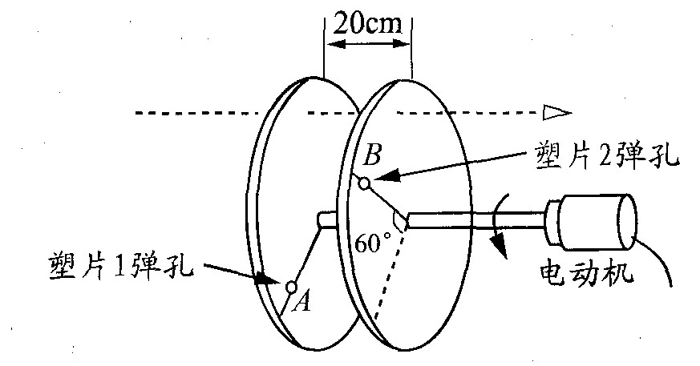
27．（6分）在兵器工业中，子弹射出的速度是衡量枪械性能的指标之一。有一种运用“旋转法”测子弹速度的方法，如图所示。在电动机转轴上固定两个间距为20cm的薄塑片，电动机以300转/秒匀速转动，枪械正对塑片水平射击，子弹穿越时的阻力不计。对一般步枪测试，子弹在两塑片之间飞行的这段时间内，塑片旋转不超过两圈。现对子弹速度在200m/s以上的某型号步枪进行测试，子弹先后射穿两塑片的弹孔位置如图中A、B。求：
（1）子弹在两塑片之间飞行的这段时间内，塑片可能转过的角度。
（2）子弹在两塑片之间飞行的可能时间。
（3）该型号步枪子弹飞行的速度。

学校：________________ 姓名：________________考号：_______________
2014~2015学年度武汉市部分学校八年级调研测试
八年级物理答题卷
一、选择题.（每小题3分，共45分 ）
1 | 2 | 3 | 4 | 5 | 6 | 7 | 8 | 9 | 10 | 11 | 12 | 13 | 14 | 15
二、填空题。（每空1分，作图2分，计算6分，共55分）
16．（2分） ___________；___________；17．（2分）___________； ___________；
18．（2分） ___________；___________；19．（2分）___________； ___________；
20．（5分） (1)___________；___________(2) _________；
(3)___________；____________________________________________________________；
21．（5分） (1) ___________；(2)________________； ____________；________；________；
22．（6分）（1） （2） （3） ；
（4） ① ；② 。
23．（6分）（1） ； （2）
（3） （4） ；
24．（5分）（1） ；
（2） ； （3）
25．（6分）（1）如图（2）_________；（3）_________；
（4）__________；__________；
26．（8分）（1）_____；（2）__________；__________；
（3）__________；__________；__________；
（4）__________；__________；
27．（6分）（1）
（2）

（3）
2014~2015学年度武汉市部分学校八年级调研测试
物理参考答案
一、选择题。（每小题3分，共45分 ）
1 | 2 | 3 | 4 | 5 | 6 | 7 | 8 | 9 | 10 | 11 | 12 | 13 | 14 | 15
B | D | C | B | D | A | A | C | B | C | B | C | B | C | B
二、选择题。（每空1分，作图2分，计算6分，共55分）
16．振动 音调
17．音色 响度；
18．液化 熔化
19．内 放出
20．(1) 40 25 (2)小
(3)不正确；所测时间不是运动过程中下半程的时间（小车从A到C的过程中通过B点时的速度不为0；小车通过AC段的时间与AB段的时间之差才是下半程BC段的时间）
21．（1）B、D、A、C （2）固液共存 不变 36 固
22．（1）漫（2）反射时光路可逆.（3）不能；在
（4）①显示反射光线和入射光线；②便于测量反射角和入射角。
23．（1）便于找到像的位置；2；（2）较暗；（3）不可能
（4）30 ；玻璃板与桌面不垂直
24．（1）向水中加几滴牛奶；能（2）大于；增大（3）折射光线消失
25．（1）如下左图（2）虚；（3）6；（4）下降；0.5（解题参考下右图）
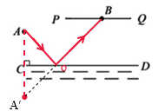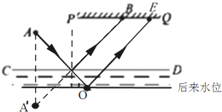
26．（1）11（2）c；投影仪（3）小；远离；倒立（4）远离；实
27．（1）设子弹的速度取最小为200m/s
子弹穿过两个塑片的时间t=s/ v =0.2m /200m/s =0.001s
电动机转过的圈数n=300r/s×0.001s=0.3r
所以子弹穿过两塑片的时间内电动机转动的圈数小于1圈，塑片转过的角度为60°
（2）电动机转过60°的时间为t′= 1/300 ×60°/ 360° =1/ 1800 s
子弹在两塑片之间飞行的时间t=t′=1 /1800 s=5.56×10⁻⁴s
（3）由公式v=s /t =0.2m/ 1/1800 s =360m/s

